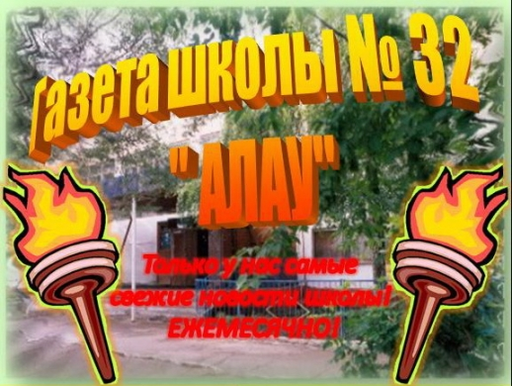
Выпуск № 2 (ноябрь 2016 г.)

Наши сочинения Наши братья меньшие.
Мой любимый попугай Чика.
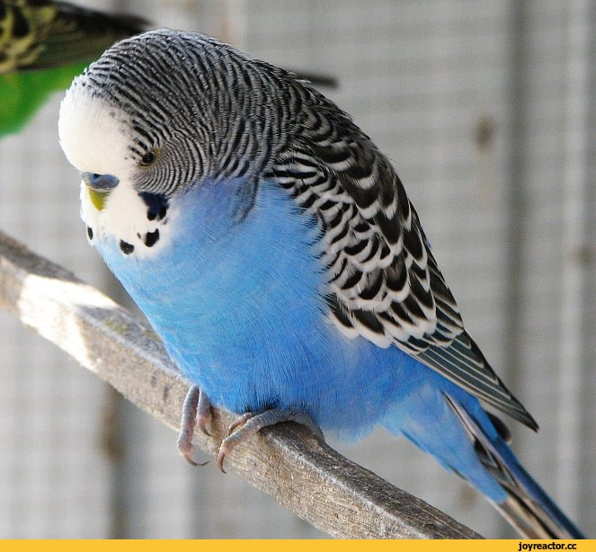
Мой любимец-это маленький волнистый попугайчик.Его зовут Чика.Он живет в нашей семье восемь лет.Мне его подарили в день рождения.Он ярко-голубого цвета.На крыльях и на спине - черные полосочки.Маленькие черные глазки и крепкий клюв.
Чика всегда хочет находиться в центре внимания.Он любит, когда за ним наблюдают и разговаривают с ним. Когда играет музыка, он забавно танцует.Если мы уделяем ему мало внимания, он начинает разговаривать с зеркалом, носит своему отражению корм.Так он развлекает себя. Самое любимое занятие Чики-летать по квартире.Он любит сидеть у нас на плече или на голове, громко чирикать или же дергать нас за сережки.Мама не разрешает ему это делать, и это его обижает.
Мы все очень любим Чику.Я рада что у меня есть такой маленький друг.

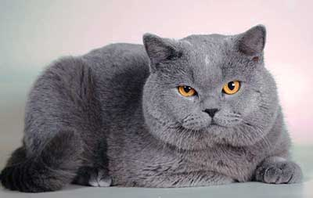
Тасмагамбетова Дильназ, ученица 5А класса

Мой любимый Барсик.
Мой любимый Барсик-это серый гладкий кот "британец" по кличке "Вискас",только без полосок.
Бася сам нашел мою маму. Он преградил ей дорогу пристальным взглядом.Уже через минуту он нежился в ее обьятиях.
Это самый необычный кот. Он спасает бездомных котов и кошек со всей улицы.Барсик приводит их к нам. Больных, голодных и несчастных. Показывает им кормушку, следит,чтобы все поели и провожает их до калитки. Видимо, помнит то время, когда сам был бездомным.
Но не прошенных гостей не любит. Гонит их прочь свирепым рыком и шипением. Удивительно,наш Барсик похож своим характером на нас.

Иванов Давид , ученик 5А класса
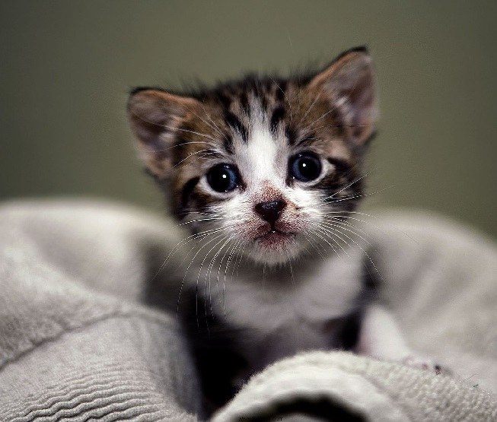
Мой любимый Муся.
Однажды мне купили котенка, я его очень любил.Он был черно-белой окраски,он любил играть с клубком ниток и "лазером". Он был воспитанный, звали его Муся. Муся очень нравился, я с ним гулял, играл, но однажды случилась беда.
Муся сидел у открытого окна и тут внезапно подул ураганный ветер.Муся не удержался и упал вниз с четвертого этажа. Я был перепуган и быстро побежал вниз за ним. И увидел, что он не может стоять на одной из четырех лапок. Я рассказал об этом маме и папе.Мы быстро поехали в клинику для животных.Там врач наложил гипс на лапку Мусе.У Муси долго болела лапка, от болей и мучений Муся наш скончался.
Мы похоронили его в парке.Летом я хожу туда и вспоминаю Мусю, я очень любил его.Его повадки были всегда смешными. Но сейчас у меня рыбки, они хоть иногда дают забыть мне о таком ужасном случае. Мой Муся был самый красивый и умный.
Калмыков Артем, ученик 5 Д класса

К 25летию Независимости Казахстана посвящается...

ЛЕТОПИСЬ НЕЗАВИСИМОСТИ
Это было смутное время – период жесточайшего кризиса и полной безнадежности. Многим сторонним наблюдателям тогда казалось, что Казахстан не справится, не получит реальной политической и экономической независимости. Однако наша страна упорно шла вперед, прокладывая свою дорогу в дыму пожаров, охвативших соседние республики. В слепящем угаре неопределенности, преодолевая хаос «уличной демократии» и лабиринты дикого капитализма, мы определяли свой курс в будущее.
С тех пор прошла целая эпоха. И сегодня, наверное, имеет смысл напомнить об уроках первых лет суверенитета, о ключевых вехах развития Казахстана, который не раз и не два стоял на перепутье. Чего нам удалось достичь за эти годы, каких усилий это стоило, и в чем особенность казахстанского пути?
Опираясь на архивные материалы, газетные публикации прошлых лет и воспоминания очевидцев, мы пройдем шаг за шагом дорогой, которая и привела нас в сегодняшний день. Итак, добро пожаловать в прошлое.
На дворе 1992 год…
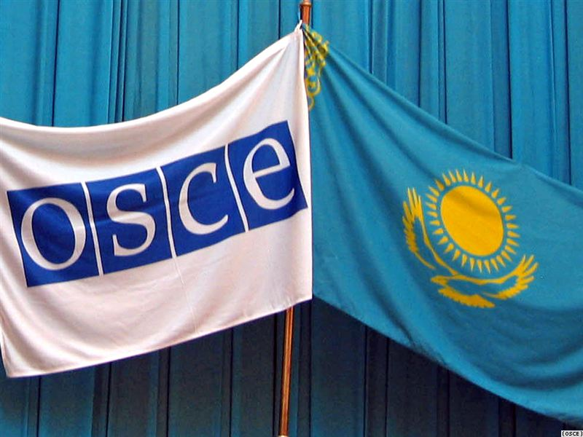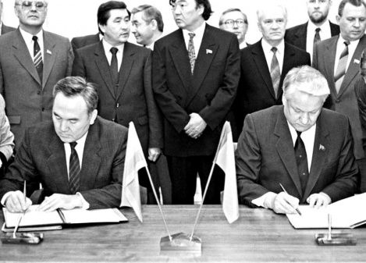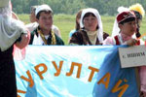
3 марта - Вступление Казахстана в Организацию Объединенных Наций (ООН).
25 мая – В Москве Президент РК Н.А.Назарбаев и Президент РФ Б.Н.Ельцин подписали Договор о дружбе, сотрудничестве и взаимной помощи между Российской Федерацией и Казахстаном, а также Соглашение о порядке использования космодрома Байконура.
4 июня – глава государства подписывает Законы “О Государственном флаге Республики Казахстан”, “О Государственном гербе Республики Казахстан”, “О музыкальной редакции Государственного гимна Республики Казахстан”.
18 сентября - создана государственная телерадиовещательная компания “Казахстан”
18 сентября – В Алматы открылся первый Всемирный конгресс духовного согласия, на который прибыли представители мировых религиозных конфессий, известные духовные лидеры, деятели просвещения из США, Великобритании, Германии, Австрии, Италии, Швейцарии, Индии, государств СНГ.
5 октября - На 47-й сессии Генеральной Ассамблеи Организации Объединенных Наций Президент Н. Назарбаев выдвинул инициативу о созыве СВМДА.
29 октября - Первый Всемирный курултай казахов. Принятие Казахстана членом ОБСЕ.
28 ноября- вступление Казахстана в члены Международного Экономического Сотрудничества (ОЭС).

К 75 летию юбилея 316-я стрелковой дивизии генерала Панфилова
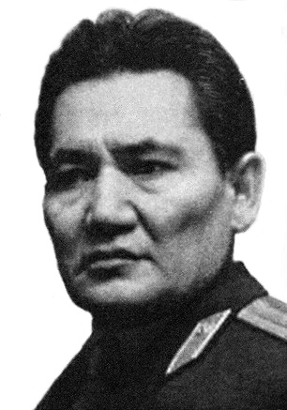
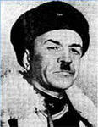
Благодаря подвигу у разъезда Дубосеково, 316-я стрелковая дивизия генерала Панфилова стала одной из самых известных частей Красной Армии. Уже через месяц боев дивизия была награждена орденом Красного Знамени и переименована в 8-ю гвардейскую. Хотя широко растиражированная версия подвига 28 панфиловцев впоследствии была признана литературным вымыслом, не вызывает сомнения массовый героизм бойцов 316-й дивизии, проявленный в тяжелейших оборонительных боях под Волоколамском. Формирование 316-й дивизии началось уже после вторжения немецко-фашистских агрессоров, в середине июля 1941 года в Казахстане. Поскольку первоочередные дивизии были уже отмобилизованы, 316-я создавалась «сверх плана». В ее составе было много добровольцев и тех, кто ранее имел бронь от призыва. По воспоминаниям старшего лейтенанта Бауыржана Момыш-улы, командира батальона 1073-го стрелкового полка, входившего в состав дивизии, среди бойцов преобладали немолодые семейные люди, многие из которых раньше в армии не служили.
Еще одной особенностью этого подразделения была его многонациональность, поскольку в дивизию призывали жителей города Алма-Аты и его окрестностей. Основной костяк 316-й составляли русские, украинцы, казахи и киргизы. Например, в батальоне, которым командовал старший лейтенант Момыш-улы, было около трети казахов, остальные - русские и украинцы. Больше всего киргизов, призывников из города Фрунзе (совр. Бишкек), оказалось в 1077-м полку, который называли «киргизским». Кроме того, значительное число бойцов 316-й дивизии составили семиреченские казаки. Из жителей станиц Любавинской и Верненской был сформирован 1075-й стрелковый полк, а из казаков станиц Надежденской и Софийской - 1073-й. Командиром 316-й дивизии был назначен генерал-майор И. В. Панфилов, занимавший должность военного комиссара Киргизии.

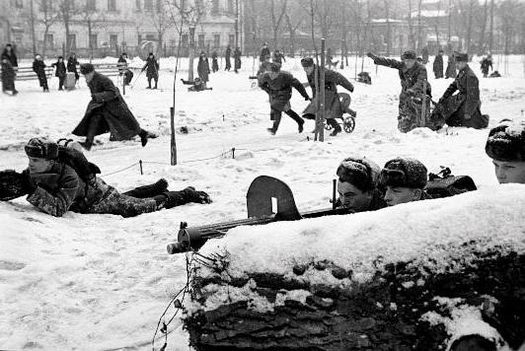
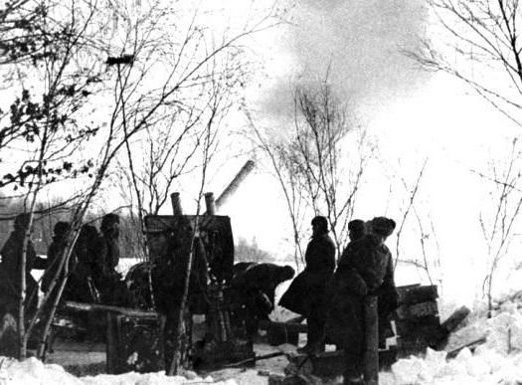
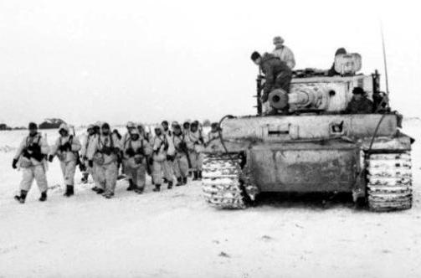
Вообще, с дивизией Панфилова на фронт ушли многие ответственные и партийные работники: политруками рот числились бывшие инструктор ЦК Компартии Казахстана и председатель обкома профсоюзов. Почти половина рядовых и две трети командиров были коммунистами и комсомольцами.
Дивизия Панфилова заняла широкий участок обороны перед Волоколамском, от села Болычево на юге до деревни Львово на севере - всего около 40 км, хотя по уставу фронт обороны дивизии не должен был превышать 8-12 км. Панфилову пришлось сильно растянуть одноэшелонную полосу обороны, расположив 1077-й стрелковый полк на правом фланге, 1073-й - в центре и 1075-й - на левом фланге. Артиллерийский 857-й полк был распределен на наиболее танкоопасных направлениях между стрелковыми частями. Кроме того, в дивизии были созданы истребительные противотанковые отряды, вооруженные противотанковыми минами и бутылками с горючей смесью. В резерве был саперный батальон и приданная дивизии танковая рота: два Т-34 и два легких пулеметных танка. Штаб генерала Панфилова располагался за позициями 1073-го полка, в 2 км от передовой.
В ходе тяжелейших оборонительных боев в период с 16 по 20 ноября на Волоколамском направлении 316-я стрелковая дивизия сдерживала наступление двух танковых и одной пехотной дивизии из 4-й танковой группы генерал-полковника Эриха Гепнера. За проявленный личным составом массовый героизм 17 ноября дивизия получила звание Краснознаменная, 18 ноября - 8-я гвардейская, а после гибели командира, генерала Панфилова, была названа его именем.За боевые заслуги дивизия была удостоена почетного наименования «Режицкая», награждена орденами Ленина, Красного Знамени и Суворова 2-й степени. Свыше 14 тыс. воинов Панфиловской дивизии были награждены орденами и медалями, а 33 бойцам присвоено звание Героя Советского Союза.

Календарь знаменательных дат
15 ноября - День рождения национальной валюты Тенге.

Банкноты введены в обращение 15 ноября 1993. Первая партия тенге была напечатана за границей, в Англии.Первые монеты чеканились в Германии.
На купюрах и монетах принято обозначение просто тенге (каз. теңге). В ноябре 2006 Национальный банк Республики Казахстан провёл конкурс на рисунок символа тенге. Из 30 тысяч представленных на конкурс рисунков 29 марта 2007 года был утверждён новый символ тенге, авторы которого, Вадим Давиденко и Санжар Амерханов, получили премию в один миллион тенге.

Название «тенге» происходит от средневековых тюркских серебряных монет «денге» или «таньга», от которых, в свою очередь, произошли также название русской монеты деньга и слово "деньги".
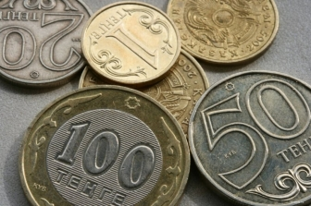

12 ноября 1993 года вышел указ
Президента Республики Казахстан
«О введении национальной валюты
Республики Казахстан».

